DIALOGUE niveau 1b

au magasin:

- bonjour monsieur
- bonjour madame
- je peux vous aider?
- oui, je cherche un joli chemisier, s’il vous plaît
- 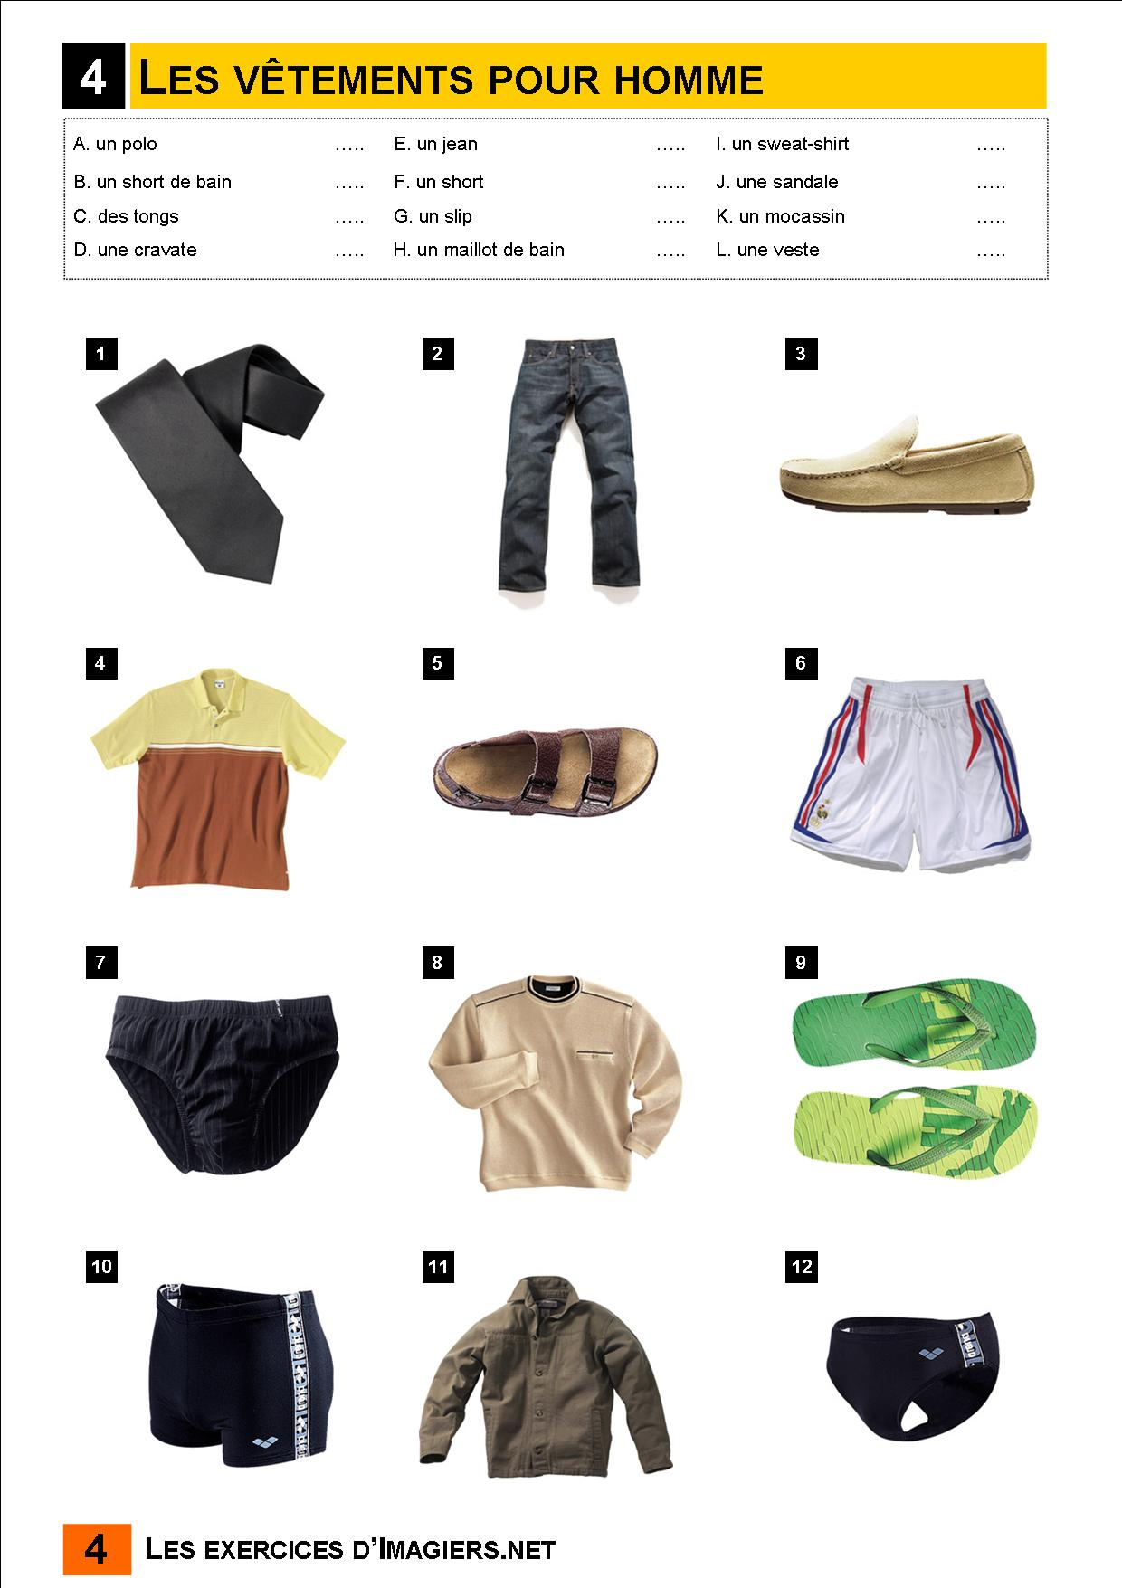un chemisier, oui bien sûr, quelle taille?
- L, je crois
- et quelle couleur désirez-vous?
- jaune ou bleu
- d’accord; voilà un beau chemisier jaune
- oui, pas mal
- vous voulez l’essayer?
- non, il n’ya pas d’autres modèles?
- si, voici un chemisier bleu
- ah oui, chouette! je peux l’essayer?
- bien sûr
- où sont les cabines (d’essayage)?
- là-bas à gauche
- merci
- ------------------
- ------------------
- alors, comment va le chemisier?
- il est très bien
- pas trop grand, pas trop petit?
- non, il est parfait
- il coûte combien?
- il est en solde aujourd’hui, 12 euros
- d’accord, je le prends
- oui, vous désirez autre chose?
- non merci, c’est tout
- alors 12 euros s’il vous plaît
- voilà 100 euros
- merci et voici votre monnaie, 88 euros
- merci et au revoir
- au revoir et bonne journée
- au revoir, merci et pareillement

DIALOGUE; LES ADJECTIFS

liten | stor | tjock | lång
kort | fyrkantig | platt | rund
vilken färg | vilken storlek | tung | lätt
av plast | av järn | av trä | av tyg
av papper | ett djur | en sak | hur mycket kostar den/det?
dyr | ovanlig | användbar | gullig
vacker | ful | gammal | ung
farlig | snäll | mjuk | hård
för (att) | konstig | rak | böjd
smal | mager | vass, spetsig | av metall

- 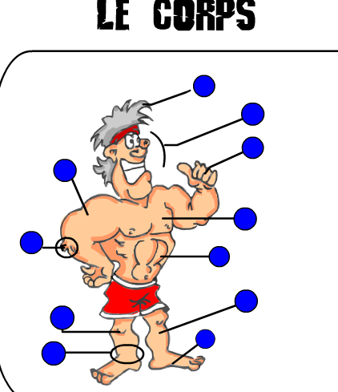cette chose/cet objet est assez grand(e)
- il est souvent noir ou gris
- il coûte 4000 couronnes
- il est en plastique
- il est dur
- moi, je l’aime beaucoup
- il est rectangulaire
- c’est la télé
- c’est une personne
- elle est gentille
- elle s’appelle Marie
- elle habite à Årjäng
- elle est jeune
- elle a 42 ans
- elle est petite
- elle est mince
- c’est ma mère
- c’est un animal
- il est marron
- il est dangereux
- il est grand
- il habite la forêt
- c’est un ours

- den är liten
- den här saken är stor
- den är ofta röd
- den är tung
- den är rund
- den är av plast
- det är en person
- han är snäll
- han är smal
- han är gullig
- han bor i Oslo

Gör nu egna beskrivningar av olika saker/personer/djur. Minst 5 påståenden av varje sak.

- c’est grand?
- c’est quelle taille?
- c’est lourd?
- c’est quelle couleur?
- c’est cher?
- c’est combien?
- 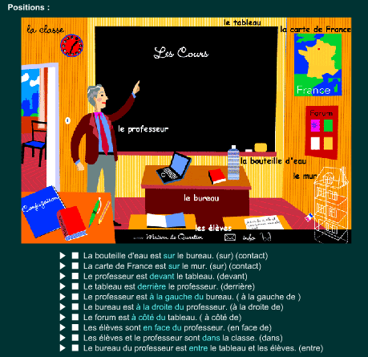c’est quelle forme?
- c’est en plastique?
- c’est mou?
- c’est un animal?
- il est dangereux?
- il est gentil?
- il habite où? (il vit où?)
- qu’est-ce qu’il mange?
- il est mignon?
- il aime la mer?

